ધોરણ –બાળવાટીકા , સત્રાંત પરીક્ષા ૨૦૨૫, વિષય: ગુજરાતી , કુલગુણ -૪૦, તારીખ: / /૨૦૨૫
વિદ્યાર્થીનું નામ: શાળાનું નામ:
પ્રશ્ન નંબર | ૧ | ૨ | ૩ | ૪ | કુલ ગુણ
કુલ ગુણ | ૧૦ | ૧૦ | ૧૦ | ૧૦ | ૪૦
મેળેવલ ગુણ
પ્રશ્ન ૧ ચિત્ર જોઇને મૂળાક્ષર સાથે જોડો. ગુણ - ૧૦
૧) ગ 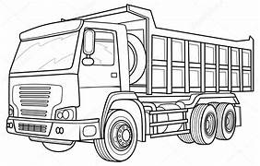
૨) મ 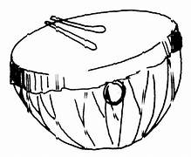
૩) ન 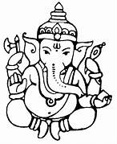
૪) જ 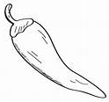
૫) ખ 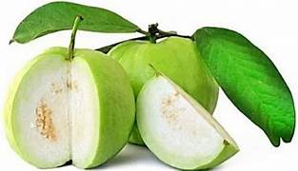
પ્રશ્ન ૨ આપેલ મૂળાક્ષર ઓળખીને તેની ફરતે ૦ ગોળ કરો. ગુણ -૧૦
૧) ગ = ગજબ , ગણિત
૨) ન = નવ , નતાશા
૩) મ = મગર , મજા
૪) દ = દર , દડો
૫) વ = વજન , વહાણ
પ્રશ્ન ૩ નીચે આપેલ ચિત્રમાં જેનું ચિત્ર હોય તેવો રંગ પૂરો. ગુણ -૧૦
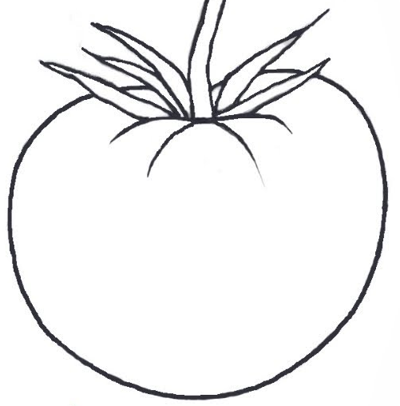
ટમેટુ કેળું સફરજન
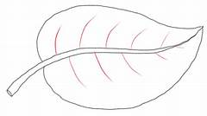
પાન રીંગણ

પ્રશ્ન ૪ તમારું મનપસંદ ચિત્ર દોરી તેમાં રંગ પૂરો. ગુણ - ૧૦

